Calendrier des projets 2017

Ce calendrier concerne tous les projets.

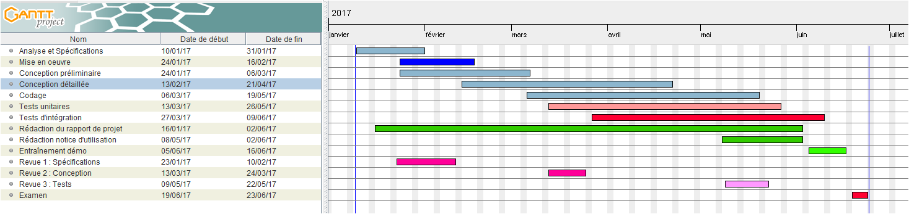

Calendrier des projets - BTS SN IR - temps plein - 2017